Cancún et la Riviera Maya

1/ Quels sont les atouts touristiques de Cancún ?
2/ Comment est aménagé l’espace de Cancún et de la Riviera Maya ?
3/ Quels sont les effets du développement touristique ?

Doc 1 – La station balnéaire de Cancún
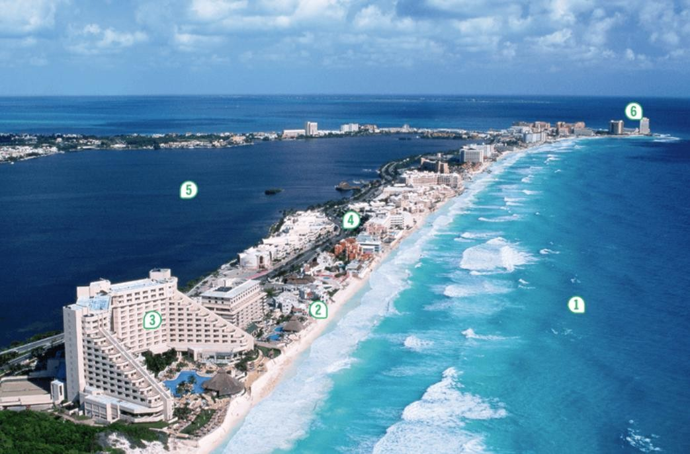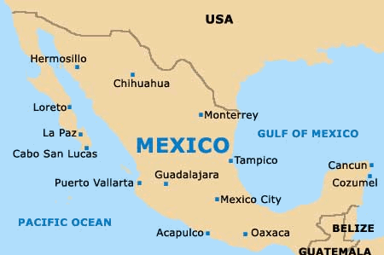

- Mer des Caraïbes.
- Plage.
- Grands hôtels.
- Route.
- Lagune (étendue d’eau séparée de la mer par une mince bande de terre).
- Centre de congrès.

Doc 2 – L’aménagement d’une région touristique
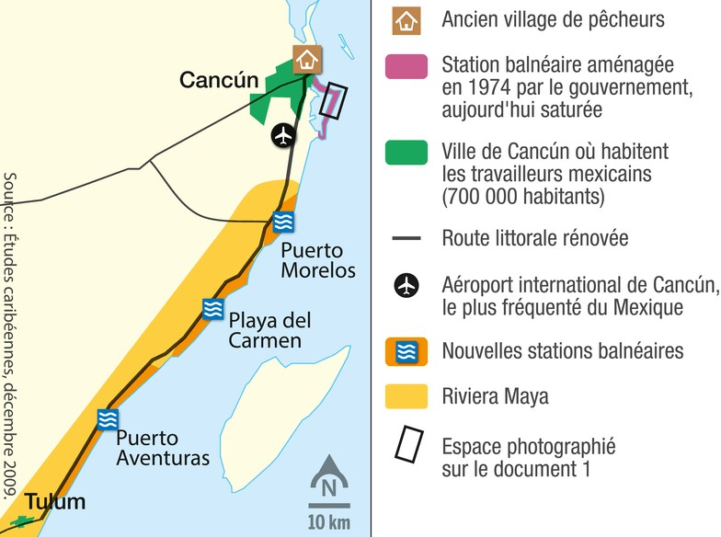

Doc 3 - Cancún
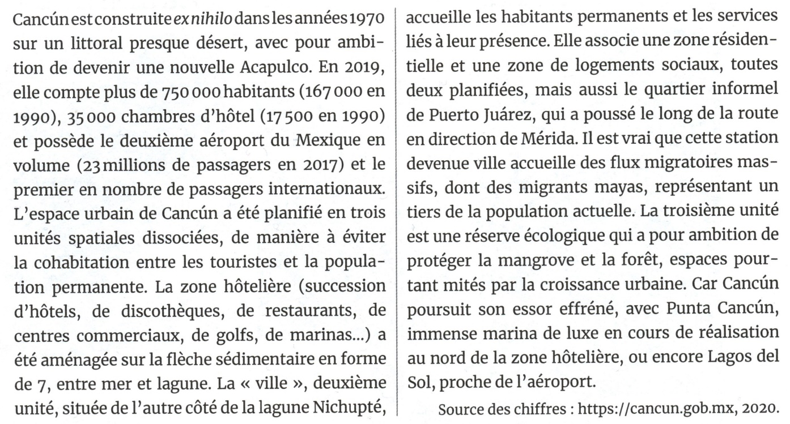

Doc 4 – Playa del Carmen et Tulum
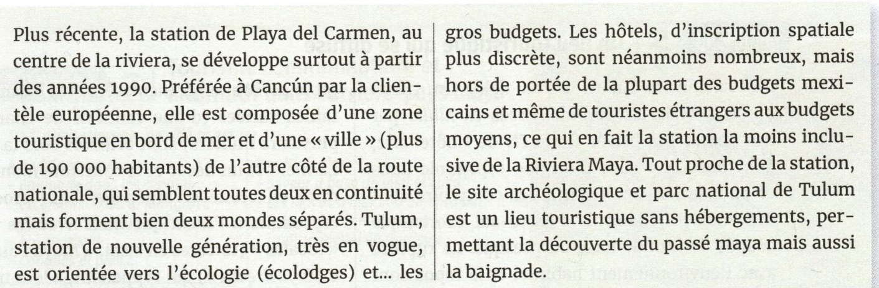

Doc 5 – L’origine des touristes étrangers  En 2014, l’aéroport de Cancún a accueilli  5,3 millions de touristes étrangers.  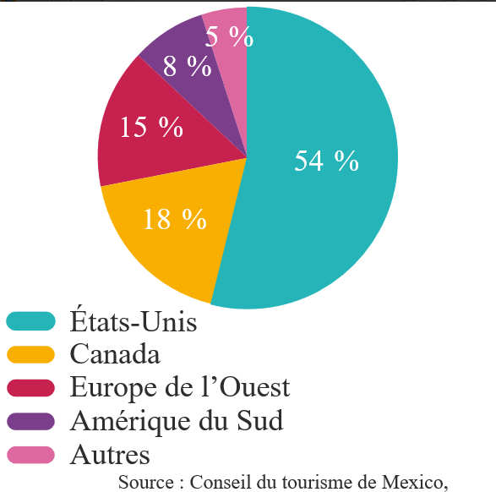 | Doc 6 – Climat Cancún  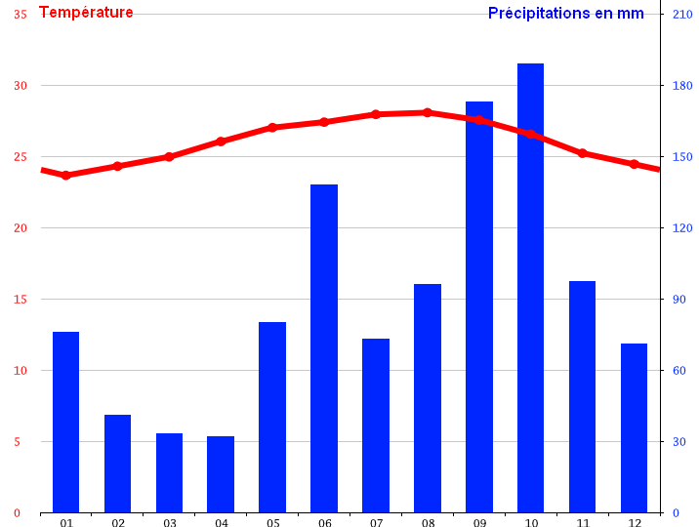
Doc 7 - Cancun, paradis des touristes, enfer pour les Mexicains
Quand l’Institut des statistiques mexicain (Inegi) a annoncé à la presse que le taux de suicide le plus élevé de la République mexicaine se trouvait à Cancun, il y a eu comme un silence parmi les journalistes, puis des murmures d’incompréhension. Comment ? On se suicide donc plus sur ce bout de paradis vendu dans le monde entier, que dans l’enfer de Ciudad Juarez ou de Tijuana, ces villes frontières prises dans la folie des narcos et peuplées d’usines d’assemblage ? « Il semble bien que le paradis n’en soit pas un pour tous », a répondu, laconique, la chargée de l’étude. […]
« La majorité des suicidés travaillent dans le tourisme et ont la trentaine. Ils arrivent ici avec l'espoir d'une vie meilleure, et c'est finalement bien pire. Mais en plus face à eux, il y a maintenant toute cette richesse, totalement inaccessible et en même temps, étalée comme jamais auparavant. Ils sont loin de leur famille, ils ont bu et craquent. »
« Des erreurs sur l'environnement »
La « richesse étalée » c'est le premier Cancun, en arrivant de l'aéroport. Un long boulevard à quatre voies sur une bande de plage de 22 km de long : 26 000 chambres d'hôtels qui ne laissent plus voir la mer. Des piscines, des golfs, les marques de luxe et les gazons verts. Cette zone est en majorité artificielle, construite par remblais sur une fine bande de plage entre mer et lagune. 95% des mangroves originels qui protégeaient des ouragans ont disparu.
Le second Cancun est une ville de 700 000 habitants, qui a poussé en trente-cinq ans et qui a battu un autre record au Mexique – la croissance démographique la plus forte – aujourd'hui autour de 5%. Pour tous ses promoteurs, l'expansion prodigieuse de ce village de pêcheurs (100 habitants en 1970) est la preuve indéniable du moteur économique qu'est le tourisme, comme l'explique José Bayon, directeur des infrastructures de la ville. […]
Après les quatre voies de la zone hôtelière, puis les embouteillages du centre où vivent les cadres des hôtels, on arrive sur une route cabossée : des chemins de terre dignes de la brousse. Autour, une suite de bidonvilles, la majorité sans services, où habitent les petites mains de l'hôtellerie. Sur la péninsule du Yucatan, l'unique réseau d'eau potable est souterrain et complexe. La péninsule est en fait un vrai gruyère, abritant le fleuve souterrain le plus long au monde.
Chaque famille qui débarque à Cancun s'installe où elle peut, pose quelques tôles et creuse un trou pour les WC. Le réseau d'eau cristalline en dessous est aujourd'hui inutilisable. A cette pollution, se sont ajoutées les tonnes de fertilisants des golfs, tout aussi perméables au sous-sol. Résultat : l'eau destinée aux hôtels est puisée à 50 km en dehors de la ville et transportée par aqueducs.
Par contre, les déchets des touristes sont entassés au beau milieu de ces quartiers. La seconde décharge a dû ouvrir en catastrophe en octobre 2006. Présentée comme « provisoire » en raison de la proximité des habitations, elle ne l'est déjà plus. Cancun croule chaque jour sous 750 tonnes de déchets : la moitié provient des 700 000 habitants, l'autre moitié de ses 26 000 chambres d'hôtels…
Le tourisme poussé dans sa logique la plus libérale
A Cancun, c'est l'environnement qui a montré les premières failles du tourisme de masse : plus de protection contre les ouragans qui vont redoubler d'intensité, plus d'eau potable et des tonnes de déchets. Depuis dix ans, c'est le tourisme poussé dans sa logique la plus libérale qui est en train d'achever le social.
Elles s'appellent Ruiz, Grand Coral, Oasis ou Barcelo et sont les prestigieuses chaînes espagnoles du tourisme qui possèdent la moitié des 30 000 chambres de la Riviera Maya, la côte caraïbe qui débute à Cancun et se termine à Tulum. Ce sont elles, qui, imitant le Club med français, ont développé dans les années 90 le système du « tout compris » : une prestation « tout compris » (hébergement et nourriture) ne peut pas être vendue sur place, mais sur Internet et en Europe, ce qui permet déjà aux hôtels d'alléger leurs charges fiscales au Mexique. Dans l'hôtel, tout est prévu pour ne pas ressentir le besoin de sortir, (activités, massage, disco, bar) et donc, ne pas dépenser ailleurs ses euros. Si le touriste veut visiter les alentours, il trouvera tous les tours à vendre depuis l'hôtel. Pour Alfonso Jimenez, chercheur à l'Université des Caraïbes :
« Ce système est une réponse des Espagnols pour engendrer plus de bénéfices. En dix ans, il a déjà détruit une économie locale, les restaurants et les prestataires de services. Puis ce sont les fournisseurs des hôtels qui ont fermé car tout est livré en camion depuis Mexico. Enfin, la crise sociale couve car les conditions de travail sont pires. »
Contrat bidon et liste noire
Bien sûr, hors travail administratif, les « tout inclus » ne paient que le salaire minimum, insuffisant pour vivre à Cancun où les prix sont, en moyenne, 15% plus cher qu'ailleurs. […] Qui est le plus mal en point dans ce tableau ? Les populations indigènes. L'Inegi a comptabilisé à Cancun 51 langues parlées sur les 62 langues indigènes répertoriées au Mexique. Les Indiens sont employés pour les pires travaux, en particulier dans la construction, où le nombre d'accidents bat encore des records, ajoute Cécilia Izquierdo : “Ils sont paysans, ils n'y connaissent rien à ce domaine, ils n'ont parfois même pas une corde en sécurité, donc il y a toujours beaucoup d'accidents. Cependant on pense que certains ne meurent pas accidentés mais se suicident en se jetant du haut des tours.” […]
Source : http://www.rue89.com

